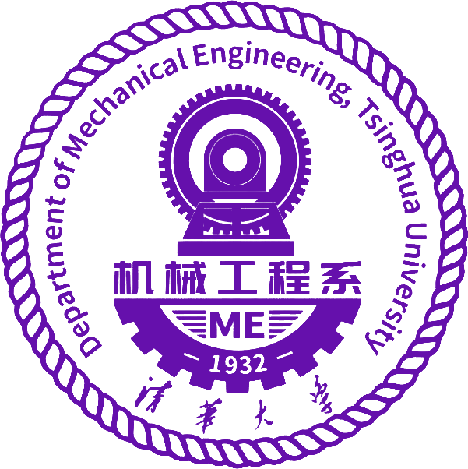

2023年夏季学期《机电系统设计实践》课程作业

**智能小车文献调研与原理设计**

**Literature Research and Principal Design for Smart Car**

第8组

许瀵译　李昊阳　贺则凡

**目录**

1. 概述 1

2. 需求分析和任务分解 2

2.1 车体构型 2

2.2 抓取结构设计 3

2.3 控制器 3

2.4 电源 4

2.5 执行电机 4

2.6 数据通讯 4

2.7 测量传感器 4

2.8 巡线避障算法 5

3. 相关技术综述 6

3.1 机械结构和运动控制 6

3.2 循迹传感器和相关算法 12

3.3 避障传感器和相关算法 14

3.4 其它 23

4. 初步解决方案 24

5. 时间进度表 25

参考文献 26

# 概述

设计、搭建、调试、优化一台智能小车，是《机电系统设计实践》课程的主要任务。为了高质量完成任务，最初的文献调研和原理方案设计具有重要意义。本文中，小组通过需求分析、任务分解、文献综述，对智能小车的实践内容进行初步规划，同时了解目前与之相关的技术进展。

近年来，无人驾驶技术的研发快速推进，全自动工业机器人的创新硕果频出，人工智能的影响力显著提升。作为上述领域的一个缩影，智能小车结合了计算机、传感、通信、自动控制等技术，将环境感知、自动决策、自动驾驶等功能融为一体，且能够搭载各种模块以适应不同任务需求与工作环境，具有很高的研究价值。

小组将要实现的智能小车，能在循迹和避障两个场景之下，自主完成货物的装载、运输和卸载。本文是小组的第一份工作成果，将对接下来的工作起到规划导向的作用。

# 需求分析和任务分解

课程的总体任务为：设计并实现一个机电系统，按照规定路线，在2种不同场地，将指定物品从一个指定位置运输到另一指定位置。主体任务需要实现检测、运动、物品运载、调控测试、相关辅助，共五项功能。可将此任务分解为车体构型、抓取机构设计、控制器、电源、执行电机、数据通讯、测量传感器、巡线避障算法与系统软件九个方面进行逐个分析。

## 车体构型

车体整体尺寸：如下图所示，赛道的宽度是15厘米，障碍物的最小间距是35厘米，因此小车的尺寸可以大于15厘米（骑跨两条赛道线前进），必须小于35厘米，且留出适量裕度。

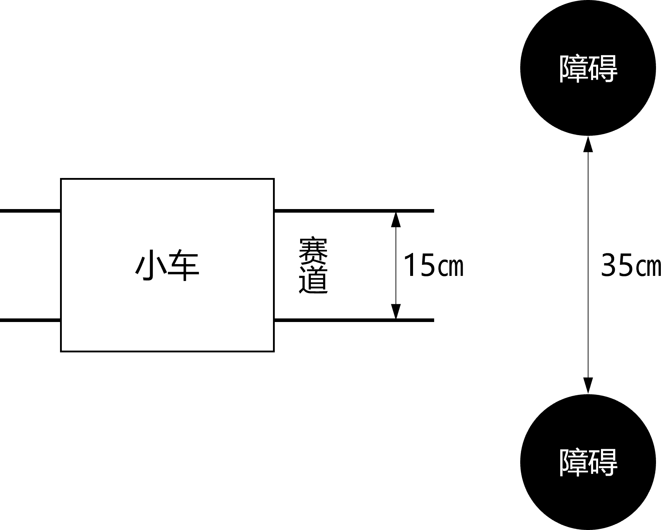

车体支撑强度：车架材料的选择需具有一定刚度以保证结构稳定性，结构设计需要考虑减重，以获得更优良的加速性能与动态响应。实验室所提供的亚克力板、3D打印塑料等材料均符合条件。

车体动力配置与传递：驱动方式上，可以采用四轮驱动、前后主从等；不同方式各有优劣，将在后文中进行分析比较。转弯方式上，可以采用差速转向、偏转前轮转向的办法，也可以使用麦克纳姆轮，通过四个轮子不同转速的相互配合，来实现全向移动；这些转弯方式的特点及优劣比较也将在后文中予以阐述。在选定驱动和转弯方式的基础上，可以确定相应车轮的运动自由度。同时需要考虑输出功率，从而匹配电机。

车体质量分配：由于小车上需要装载多种元器件和电子线路，而车体尺寸具有限制（如前文所述），因此设计成多层结构是较为合理的。为了提高稳定性，需要在设计过程中考虑车轮、电机、电路板、抓取机构等部分的重量平衡。

## 抓取结构设计

机械爪及舵机：货物质量为50g，尺寸如下图所示，因此抓取结构中的机械爪需与货物尺寸相匹配，且相应舵机需要有足够的力矩。

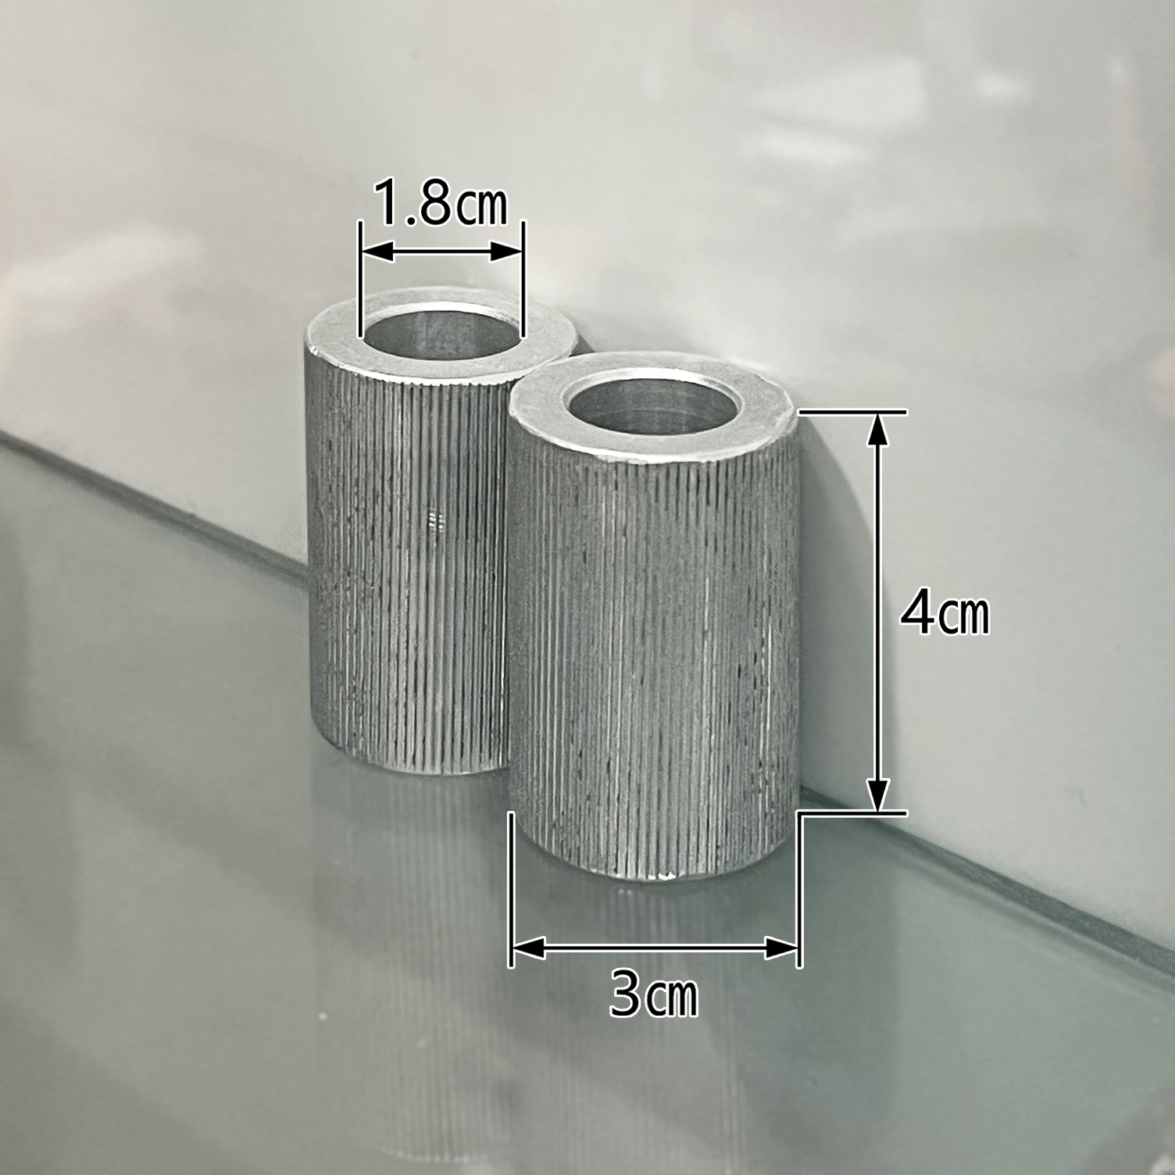

抓取结构大小与工作空间：因小车本身体积有限，因此抓取结构不应过大。除此之外，还需考虑抓取结构的工作空间，如不能遮挡摄像头视野等。

抓取结构性能：一方面，抓取结构应尽可能精简小巧，以此保证较小影响车架结构并提高抓取稳定性；另一方面，需要从设计机构的角度提升抓取稳定性，确保将货物装上小车。

## 控制器

控制器功能：接受外部指令，或内部自主产生移动指令，接受传感器的信息进行深入处理，由指令或传感信息计算控制量并输出到驱动电机等执行机构。

控制器型号与选择：常用的控制器包括单片机类（例MCS-51开发板、MSP430F149开发板）、ARM架构类（例STM32F407开发板）、DSP类（例TMS320F28335开发板）、Altera类（Cyclone IV FPGA开发板）等，不同控制器的性能不同，各有优劣，可以从接口要求、控制计算能力、传感处理功能需求、可利用资源等方面综合考虑。

## 电源

由于单片机、电机、舵机等不同元器件的所需电压不同，需要进行相应的电源与二次电源的选择，具体选择将在原理方案设计部分予以确定。

## 执行电机

执行电机需要完成车轮运动、抓取机构转向和抓物的功能，可以选用航模舵机、直流电机、永磁同步电机、音圈电机、步进电机、交流异步电机等，不同电机种类的执行方式与结果不同，将在下文加以分析比较。

## 数据通讯

需要实现的通讯任务主要包括实时图像、指令数据、状态参数和舵机命令的传输，具体的通讯方式包括USB线、异步串口、CAN和以太网等有线通讯方式，蓝牙、Wi-Fi等无线通讯方式。不同的通讯方式各有优缺点，具体选型时，需要依据数据量、传输延时、元器件特点、软件开发量、硬件接口等因素综合决策。

## 测量传感器

传感器功能：感知本体位置、姿态、轨迹信息；周边障碍的存在、位置、大小等参数；货物的位置和姿态；车辆内部的电机温度、电源电压、电流与电量等信息。

传感器型号与选择：传感器可分为测距与障碍物检测类（如红外、超声）、本体定位类（如IMU）、电参量监控类（如电流传感器、电压检测）。不同传感器的适用条件与优势不同，在下文将进行具体介绍与分析。选择传感器，需要考虑测量范围与精度、动态速度响应、能否检测到被测对象、供电与控制器支持的接口，以及技术实现难易等方面因素。

## 巡线避障算法

在巡线避障功能实现过程中需要对传感器接收的信息进行处理与分析处理，其中涉及多种算法。可以对局部进行分析实现巡线避障，也可以对全局路径规划以找出满足某些条件的最优解。算法部分将在后文进行分析。

# 相关技术综述

## 机械结构和运动控制

* + 1. 运动方式

移动机器人的运动方式主要有四种，即轮式、步行式、履带式与蜿蜒式。其中AGV小车主要采用轮式运动，其它形式几乎没有。下面将对这几种运动方式进行综述，并重点介绍轮式运动。

轮式运动的AGV小车使用车轮支撑车体并提供驱动。该类小车与步行、爬行或是其他非轮式运动方式的移动机器人相比，具有快捷高效、承重量大、结构简单、可控性强、安全性好等优点，是目前主流的AGV小车形式。

轮式运动AGV小车使用的轮的种类有普通轮、万向轮、全向轮、舵轮等，通过对这些车轮的组合，可以获得需要的运动性能。

普通轮是最常见、最基础的车轮，结构简单，易于操控。这类车轮有两个自由度，可通过电机控制转动或作为从动轮。

万向轮是一类可以向任意方向滚动的车轮，一般为镶嵌于框架内的滚球或轴向可自由转动的普通轮。此类车轮具有两个自由度，一般仅作为支点承重。

全向轮除与普通车轮相同的转动方式外，还可以横向移动。这一能力来源于全向轮的结构。全向轮的轮辐外侧排列有与轮轴成一定角度的滚子，滚子相对于轮辐的转动为车轮提供了额外的一个自由度。滚子与轮轴间有两种典型角度，45°和90°。其中45°的称为麦克纳姆轮，如下图所示；90°的为狭义上的全向轮。狭义全向轮可以作为从动轮使用，麦克纳姆轮则需要配备电机驱动。全向轮结构复杂，成本较高。

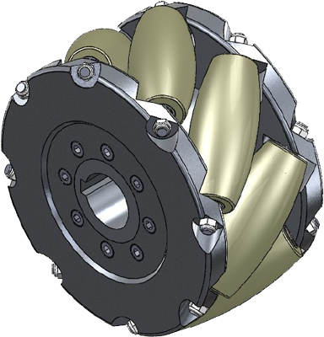

舵轮是轮轴指向可以旋转的车轮，如下图所示。每个舵轮有行走牵引电机与转向舵机两个电机，可以提供平面上任一方向的驱动力。这种车轮运动灵活，控制良好，适合AGV小车使用，但由于舵轮包含电机、编码盘、减速箱等多个部分，结构复杂，成本较高。

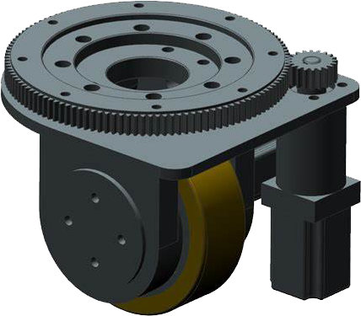

组合以上几种车轮，可以获得不同的驱动形式，下面介绍一些比较典型的组合。

全普通轮组合：三个普通车轮即可实现对车体的支撑，一般将多个普通车轮轮轴平行进行安装，为实现转向需要至少两个主动轮。由于普通车轮只能绕固定轮轴进行转动，所以该种组合采用差动法进行转向，主动轮的转速差为车辆提供转向力矩。此种方法会使得轮胎与地面产生相对滑动，侧向摩擦不利于控制，也会损伤轮胎。

普通轮+万向轮组合：将上一种组合的从动轮替换为万向轮可改善转弯性能。此时转弯力矩仍由主动轮差动产生，万向轮不产生竖直方向力矩，仅作支撑作用。一些万向轮由于接地点与竖直方向转轴并不重合，转弯时可能影响车体的指向与位置。

全向轮组合：全向轮可以沿轮轴方向运动，因而全向轮的安装十分灵活。如将三个狭义全向轮呈120°安装即可提供任意指向的驱动力，同时可以提供驱动力矩，这使得车辆可以向任意方向行驶并任意转向。狭义全向轮无需配对，麦克纳姆轮则需要成对使用，单独一对麦克纳姆轮不能实现完整的控制，一般采用四轮驱动，此时同样可以提供任意方向的驱动力与转向能力，但需精准控制各轮的转速，因而多采用编码电机驱动。为了提高承重能力，也可增加全向轮的使用数量，相应得控制难度会加大。

普通轮+舵轮组合：舵轮可以受控改变角度，将两个普通车轮与一个或两个舵轮结合，通过改变舵轮的指向来转向，可以减少转弯时的侧向滑动与磨损。单舵轮时转弯灵活性差，动作简单；而双舵轮需要控制两舵轮速度差，需要比较精细的控制。这种组合方式类似于汽车，是一种广泛应用的模式。

全舵轮组合：一些AGV小车也采用四舵轮等全舵轮方案。这种组合通过调整舵轮角度可以实现与全向轮相近的全向行驶能力，且在载重和使用寿命上更具优势。全舵轮组合同样需要对各轮的指向与转速进行精确控制，控制难度稍大。

下面简单介绍步行式和履带式。

步行式机器人通过机械腿的交替触地实现运动。足式机器人与地面的接触为一系列散点，因此越野能力最为出众。同时由于机械腿自由度丰富，步行机器人的运动也最为灵活。首先，足式机器人的运动轨迹是一系列离散的足印，轮式和履带式机器人的则是一条条连续的辙迹。崎岖地形中往往含有岩石、泥土、沙子甚至峭壁和陡坡等障碍物，可以稳定支撑机器人的连续路径十分有限，这意味着轮式和履带式机器人在这种地形中已经不适用。而足式机器人运动时只需要离散的点接触地面，对这种地形的适应性较强。正因为如此，足式机器人对环境的破坏程度也较小。第二，足式机器人的腿部具有多个自由度,使运动的灵活性大大增强。它可以通过调节腿的长度保持身体水平,也可以通过调节腿的伸展程度调整重心的位置，因此不易翻倒，稳定性更高。同时，机器人的身体可以平稳地运动而不必考虑地面的粗糙程度和腿的放置位置。当机器人需要携带科学仪器和工具工作时，可以通过首先将腿部固定，之后精确控制身体在三维空间运动的方式，达到操作目的。

履带车对地面单位压力小，下陷小，附着能力强，行驶通过能力强。一般分为前桥（从动桥）装雪橇或车轮、后桥装履带的“半履带式”，前后桥都装履带的“全履带式”，以及可互换使用车轮、履带的“车轮-履带式”三种类型。履带能够使受力面积加大，增大摩擦，抓地力变好，相对地面的压强减小，不容易造成陷轮，并且结构简单，结实耐用。而且履带板上有花纹，可以安装履刺，所以在雨、雪、冰或上坡等情况时能牢牢地抓住地面，不会滑转。履带适合在条件不好的环境下作业，例如雪地、山坡、草地等。但是在生产成本上，履带车要比轮式车高很多。

* + 1. 转向方式

目前的智能小车主要搭载普通轮，并使用差速法实现转向，也可以通过全向轮（即麦克纳姆轮）实现。

小车转向时，四个轮胎近似围绕一个中心点旋转。把小车的形心作为质心，并且忽略路面情况变化等的影响，可得出四轮驱动差速转向小车的运动学模型，如下图所示。

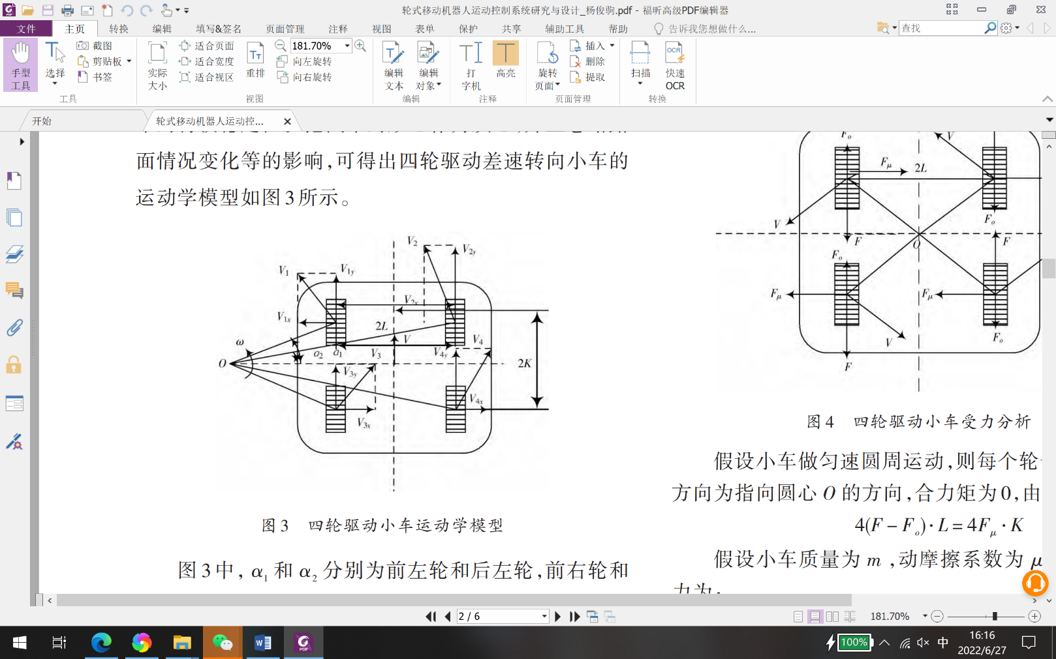

和分别为前左轮和后左轮，前右轮和后右轮的转角；为左右轮距离；为前后轮轴距；和分别为车子质心的线速度和角速度；，，，分别为各个轮中心的实际运动方向。由此可以求出各速度和转角的关系：

其中。则电机的角速度为：

其中为减速器的减速比，为车轮的半径。

另外，若小车的主体为两轮结构，可以通过使两轮以相同大小速度向相反方向旋转来实现原地转向，在需要原地转向的情况下较为便捷。

随着现代控制技术和计算机技术的发展，移动机器人在越来越多的领域开始发挥至关重要的作用。作为移动机器人的关键部件，移动平台可以保证机器人的移动性和稳定性，成为了机器人领域的研究重点。其中麦克纳姆轮移动平台因具有平面上3个自由度的移动能力而逐渐受到了更多的关注。然而麦克纳姆轮移动平台的车轮并不能够直接转向，它依靠4个车轮各自不同转速的相互配合来实现全向移动，因此每一个车轮的运动都对整体的运动方向和速度大小有着很大的贡献。

用表示全向轮轴心到轮外廓圆周面的距离，即轮的半径；表示第轮的速度；表示辊子轴线与全向轮轴线夹角；表示全向轮绕轮轴的转速；，分别代表左前轮、右前轮、左后轮、右后轮。联立可得矩阵方程：

其中，为移动平台宽度，为其前后轮轴距；而取45°，其正负号已被提出，不再区分正负。逆运动学方程为：

* + 1. 机械臂末端执行器

机械手爪可以采用气动、液动、电动和电磁来驱动手指的开合，如下图所示。

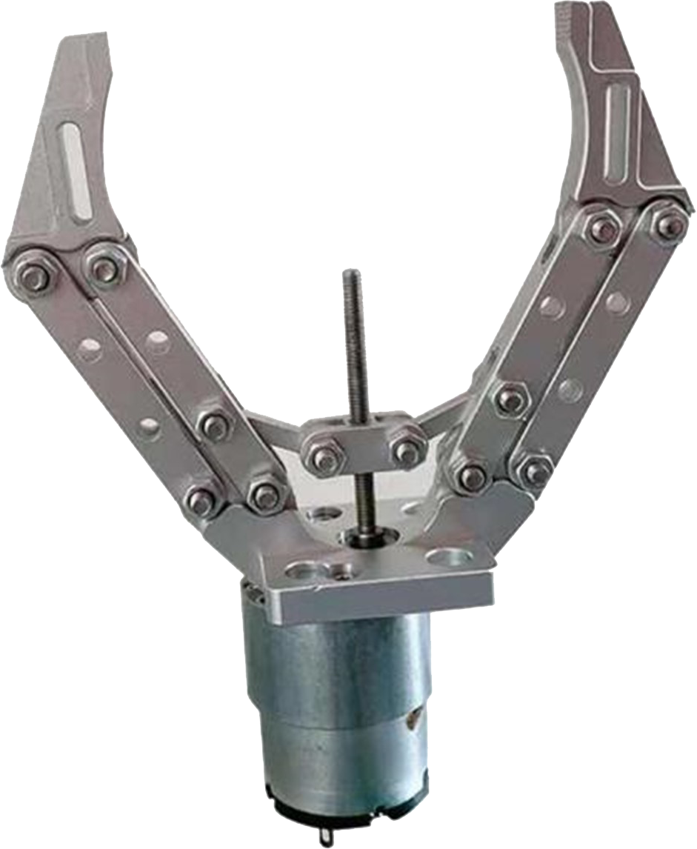

气动手爪结构简单、成本低，容易维修，开合迅速，重量轻，应用广泛。但空气介质的可压缩性，使爪钳位置控制比较复杂，稳定性不足，可靠性存疑。液压驱动手爪的成本较高。电动手爪的手指开合电动机控制与机器人控制可以共用一个系统，但是夹紧力比气动手爪、液压手爪小。电磁手爪控制信号简单，但是电磁夹紧力与爪钳行程有关，只用在开合距离小的场合。液压手爪抓取力大、提升过程可靠、控制精准、动作灵敏，但由于夹紧力大，对于被夹物品的材料刚性有一定的要求。

磁力吸盘有电磁吸盘和永磁吸盘两种。磁力吸盘的特点：体积小，自重轻，吸持力强， 可在水里使用。磁力吸盘广泛应用于钢铁、机械加工、模具、仓库等搬运吊装过程中对块状、 圆柱形导磁性钢铁材料工件的连接，可大大提高工件装卸、搬运的效率，是工厂、码头、仓 库、交通运输等行业最理想的吊装工具，但是对所抓取的物品有磁性的要求。

真空吸盘原理简单，操作相对容易，但前提是要保证所抓取物品表面足够平整光滑，此外还需要注意对于吸盘盘面的清洁与保护，防止污渍与腐蚀等等，对于后期维护保养的要求较高。

多关节柔性手能针对不同外形物体实施抓取，并使物体表面受力比较均匀，每个子指由多个关节串接而成。手指传动部分由牵引钢丝绳及摩擦滚轮组成，每个指由2根钢丝绳牵引，一侧为握紧，另一侧为放松。驱动源可采用电机驱动或液压、气动元件驱动。另一种柔性手采用双管合一的柔性管状子爪。当一侧的管内充入气体（液体），另一侧的管抽出气体（液体）时，形成压力差，柔性手爪就向抽空侧弯曲。此种柔性手适用于抓取轻型、圆形物体，如玻璃器皿等。

## 循迹传感器和相关算法

* + 1. 红外传感器

可以采用一组（一般为2至4个）水平排列的红外传感器采集小车前方的红外反射信号来判断地线的位置并循迹。

循迹要求小车按黑色引导线指示方向行驶，由于黑线和白板反射光线的系数存在差异，可以根据反射光线的强弱程度对道路进行判断。小车在行驶过程中，传感器的红外发射器会持续向地面发射红外线，当红外线与白板碰撞时会反射回信号，红外设备被反射回来的强度足够大，红外接收管饱和，此时模块的输出端处于低电平；遇到黑线为高电平。单片机根据数个传感器的信号判断黑线位置。

红外传感器循的优点是便于装配、使用方便。但采用红外传感器进行循迹时，由于传感器数量较少，只能得到简单的左偏或右偏信息，无法精准调节小车的方向，因此很容易出现小车沿引导线进行折线型运动的情况，影响速度。同时，红外传感器对光照环境和安装高度非常敏感，场地光照发生微小改变或地面不平整时，小车的循迹效果都会受到很大影响。

* + 1. 摄像头

摄像头根据信号处理方式的不同，主要分为模拟摄像头和数字摄像头；根据采用的传感芯片不同，分为CMOS和CCD两种类型。模拟CCD摄像头在图像质量、感光度、噪声等方面都优于数字CMOS摄像头。

线阵CCD循迹：TSL1401CL线性传感器阵列有一个128x1的光电二极管阵列，相关的电荷放大器电路和一个内部的像素数据保持功能组成，提供同时集成起始和停止时间的所有像素。每个像素所采集的图像灰度值与它所感知的光强和积分时间成正比。

从CCD调试助手可以看到，当CCD摄像头扫描到黑线时，会出现一个凹槽，左右移动，凹槽也移动，脱离黑线凹槽消失。首先用迭代法、双峰法或大津法进行滤波，用最大值和最小值的平均计算出二值化的阈值，对突变的数据进行二值化和去毛刺滤波处理后寻找上升沿和下降沿，取两者中值位置的偏差值控制小车沿黑线运行。

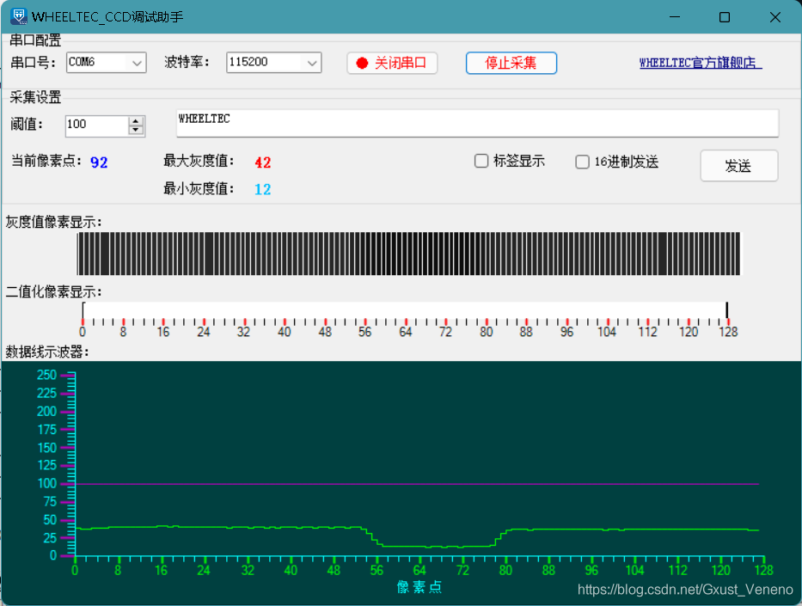

线阵CCD循迹的优点是能自主识别道路并稳定快速地运行，实时准确地跟踪路径，抗干扰能力强，对不同的环境有一定的适用性，可在任意给定的白底黑线的跑道上稳定运行。缺点是受环境光照影响较大，且传感器需要平行于被测面垂直，先采集频率需要于摄像机和被测物体的相对运动速度匹配以得到矩形像素。

面阵CCD循迹：将上述情况从一维拓展到二维。

摄像头循迹：采用边沿跟踪提取算法，先对摄像头采集到的图像数据进行扫描直到找到黑线，并提取黑白跳变点。在确定的有效引导线范围内，对后面的行进行边沿搜索。

摄像头循迹优缺点：传统灰度循迹传感器具有性能稳定和实现原理简单的优点，也存在着环境适应差的问题。该类传感器在使用之前需要通过电位器手动调节基准电压来适应当前环境和场地，并且在机器人自主移动过程中，如果外界环境发生变化，易出现自主移动机器人循线识别错误，偏离预定行进路径的问题。

* + 1. 图像信号处理

图像滤波：由于图像在生成、传输过程中容易产生噪声，图像中存在的噪点对图像边沿检测、轨迹识别等的影响比较大，所以图像去噪是后续图像处理的前提。单片机处理能力有限，此外摄像头采集的图像信号噪点较少，因此选用中值图像滤波算法（在待处理的像素点的设置领域内，对所有像素点的灰度值进行排序后取中间点的灰度值代替当前像素点的灰度值）。

梯形失真矫正：由于摄像头与地面成一定角度安装，造成拍摄时近大远小，这样的畸变对后续黑色引导线的识别以及计算出的偏差控制量存在较大误差，因此采用图像透视投影变换对原始图像进行正投影矫正。

## 避障传感器和相关算法

常见的避障传感器包括红外传感器、超声波传感器、激光和毫米波雷达传感器等。

* + 1. 红外避障传感器

红外避障传感器的原理是：发射出红外光，根据反射光的有无，判断前方障碍物是否存在，若存在，再由几何关系判断障碍物的距离。判断的结果由指示灯和输出电平共同给出。

调整电位器旋钮，可以改变探测距离，其有效范围在20cm以内。顺时针调节电位器旋钮，检测距离增加，反之则减少。

红外避障传感器具有如下优势。其结构简单，便于安装；反应灵敏，适用于近距离路面和障碍物情况的检测；抗干扰能力强，在不同环境中工作情况稳定；成本低廉。同时，它的劣势是检测距离和精度有限，如果用于检测路面情况，只能对黑白两色做出简单判别，并且判断结果会受到安装位置高度的影响。

在前沿领域，陆晓杰等人研究了基于红外双目视觉的避障传感器。其研究项目采用了基于快速双边空间的视差图修复算法，对粗糙视差图进行修复，获得高质量的红外视差图；建立了基于红外双目视觉的避障传感器系统，根据双目相机标定和立体匹配结果得到视差，开展了目标的被动测距实验研究。实际测距结果证明，在大约1m的近距离内，该系统的测距误差控制在10%以内，且具有较好的分辨率，能够满足实际应用的需求。

* + 1. 超声波避障传感器

超声波避障传感器的原理是：发射出超声波，若前方存在障碍物，则可以由接收到反射波的时间间隔乘以声速，得到障碍物的距离。

超声波传感器的优点比较明显。首先，超声波探测范围大，从厘米量级到米量级均可；对环境中的杂质穿透能力强，抗干扰能力好；对光和色彩不敏感，可以识别透明物体；结构简单，成本低廉，等等。同时，超声波传感器的劣势如下。超声波有一定扩散角，只能测量距离，不能测量方位；探测有时间间隔，相比于激光和毫米波探测器有小的延迟，且仅适用于低速场景；在距离极近处存在探测盲区，在距离较远处，声波能量衰减，探测效果变差；如果存在海绵等吸收声波的物体，或者存在其它振动干扰，探测器可能无法正常工作。

胥加林等人基于US-100超声波模块和STM32微控制器，开发了一种四旋翼飞行器避障系统。根据超声波数据的特点，对其进行滤波，在此基础上进行飞行试验。试验显示，当以0.4m/s的速度向距离1.8m的障碍物飞去时，飞行器能在距离50~60cm处制动，满足安全需要。

* + 1. 激光雷达避障传感器

激光雷达避障传感器的原理是：通过测定传感器发射器与目标物体之间的传播距离，分析目标物体表面的反射能量大小、反射波谱的幅度、频率和相位等信息，得到目标物精确的三维结构信息。其中，测距的办法有飞行时间法和相干法。

激光雷达传感器的优点是：探测范围广，精度高，可以获取比较致密的点云信息，较全面地感知周围环境。缺点是没有穿透能力，易受雨雪雾霾等环境影响，并且探头需要完全裸露在外，可能容易损坏。

激光雷达前沿领域，雷子昂等人研究了海洋激光雷达漫射衰减系数反演方法：提出了一种基于Klett和Fernald法反演K的融合算法，以Klett法反演结果为基准，计算出激光雷达比作为Fernald法迭代时的先验信息，再用Fernald法反演出更加精确的水体漫射衰减系数K，并运用数学解析模型作为融合算法的仿真数据源，解决了实测信号数据量不足的问题，最后基于自研的双频激光雷达系统，利用海试数据对融合算法进行了实验验证。结果表明，融合算法反演得到K值的精度优于传统方法，能够满足近岸浅海水体漫射衰减系数K反演的收敛和精度要求，且能在没有原位现场环境先验信息的条件下快速计算激光雷达比，对浅海水域的深度测量以及海洋剖面光学参数的测量有所帮助。

* + 1. 毫米波雷达避障传感器

毫米波雷达避障传感器工作在毫米波段，即30～300GHz频段，波长为1～10mm。毫米波雷达传感器由振荡器产生一个频率随时间逐渐增加的信号，包括正弦波、锯齿波或三角波，信号遇到障碍物之后反弹回来，通过时间间隔计算距离。

毫米波雷达的主要优点是探测距离长，可以达到200米以上，不受光线、尘埃影响。同时，缺点是毫米波会在雨雪等高湿环境有所衰减，在密树丛中的穿透力低。

赵越坤等人提出了一种基于毫米波雷达和视觉的目标检测方法。视觉图像经由多个毫米波雷达获取的点云信息增强后进行检测。首先，对增强同一视觉图像的多个雷达点云进行数据拼接，通过坐标转换将雷达点云投影至视觉图像平面，并对超出雷达探测距离的异常点和经过坐标转换后位于视野外部的无效点进行剔除，生成雷达点云图像。然后，根据雷达点云图像中各雷达点的位置与深度信息，形成对应的感兴趣区域，生成雷达特征图像。最后，将雷达特征图像与视觉图像的主干特征提取部分进行多级融合，并使用通道注意力机制分配通道权重。实验结果表明，相比于传统方法，该方法的精度提高了11%，具有更好的可靠性。

* + 1. 避障传感器小结

|  |  |  |  |
| --- | --- | --- | --- |
| 传感器 | 优点 | 缺点 | 本任务适用场景 |
| 红外 | 反应灵敏，抗干扰能力强 | 探测距离短，精度有限 | 近距离障碍探测，碰撞检测 |
| 超声波 | 探测范围大，穿透能力强，抗干扰能力强 | 不能测量方位，存在近处探测盲区 | 远距离障碍探测 |
| 激光雷达 | 探测范围广，精度高，可以获取比较致密的点云信息 | 没有穿透能力，抗干扰能力较弱 |  |
| 毫米波 | 探测距离长 | 毫米波有衰减现象 |  |

* + 1. A*算法

采用启发式搜索的A*方法以及其改进方法被广泛应用。吴剑等人针对无人机在不同条件下的自主航路规划，提出了一种变步长的A*算法，将每步迭代的扩展子节点拓展为搜索扇区内不同角度、不同拓展步长的点阵，保证了搜索对地图的分辨精度。薄宁等人针对无人机航路规划，提出了一种连续可变步长稀疏A*算法，克服了固定步长对于环境变化适应性较差的不足。Gadre等人将电子海图与雷达数据融合，基于栅格方法构建障碍物环境信息，并基于A*算法进行全局航迹规划。随博文等人提出了一种改进的A*算法，通过优化栅格建模方法，平滑处理路径转折点，提高了生成路径的安全性和可靠性。杨兵等人提出了一种与障碍物距离可控的无人艇路径规划方法，在无人水面艇路径规划过程中具有一定的合理性和有效性。黄文刚等人提出了一种扇面内点阵搜索的变步长A*算法，可以保证较小的路径代价。钱红昇等人在改进A*算法的基础上采用对地图分层化处理降低复杂度的方法将栅格地图进行简化，并重新优化了A*算法的启发式函数，使得算法运行效率得到明显提高。Pochmara等人通过对A*算法进行整体性改进，从而降低了计算复杂度与计算成本。时浩等人利用单元分解法实现飞行区域环境建模和无人机运动建模，使用稀疏A*算法进行航迹规划，提高了航迹规划的安全阈度。

该算法的通式可以表示为

其中是当前节点的总代价；是到目标点的预估代价，也被称为启发项；是起始点至的实际代价。A*算法通过维护open和close两个列表以达到路径搜索的目的，其中open列表用于存放待扩展的节点，close列表用于存放已被扩展的节点。在单步搜索中寻找open列表中代价最小的节点，将其放入close列表并进行扩展，对符合扩展要求的节点进行分析，并根据结果修改open列表和close列表中存放的节点。

* + 1. 遗传算法

遗传算法的流程主要包括初始化种群、计算适应度函数值、选择、交叉和变异等操作，如下图所示。

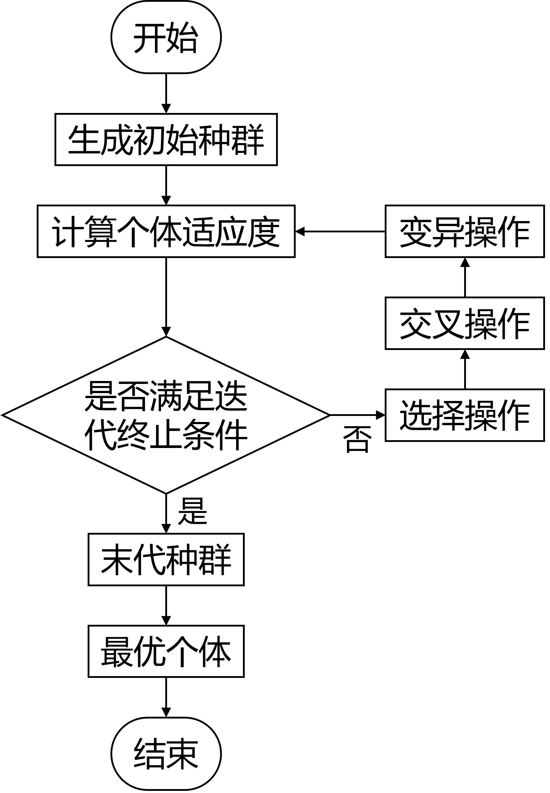

徐丁等人针对遗传算法在移动机器人路径规划中的应用开展研究，将路径长度、路径平滑度和路径安全度等因素作为移动机器人最优路径的衡量标准，在传统遗传算法交叉、变异操作的基础上，增加了捷径寻找、路径平滑优化、障碍物避让等基因优化操作，并在迭代次数分别为40、60、80次的情况下进行实验测试，如下图所示。研究结果表明，传统遗传算法在含有障碍物的静态环境中表现良好，且随着迭代次数的不断增加，行驶路径更优，能够满足移动机器人路径规划的效率和准确性要求。

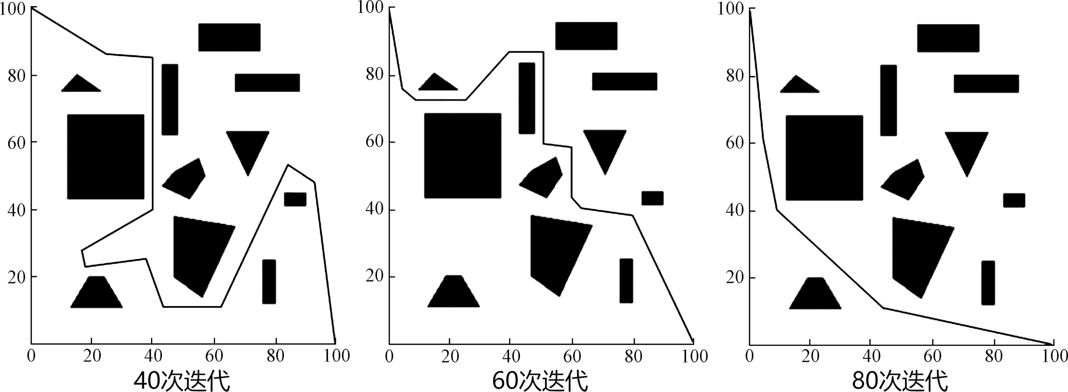

传统遗传算法在移动机器人路径规划过程中存在算法复杂度高、易陷入局部最优、收敛速度慢等问题。针对传统遗传算法路径寻优时存在的诸多问题，许多专家学者提出改进遗传算法。

王豪等提出一种基于改进自适应遗传算法的机器人路径规划方法，改进的遗传算法流程如下图所示。

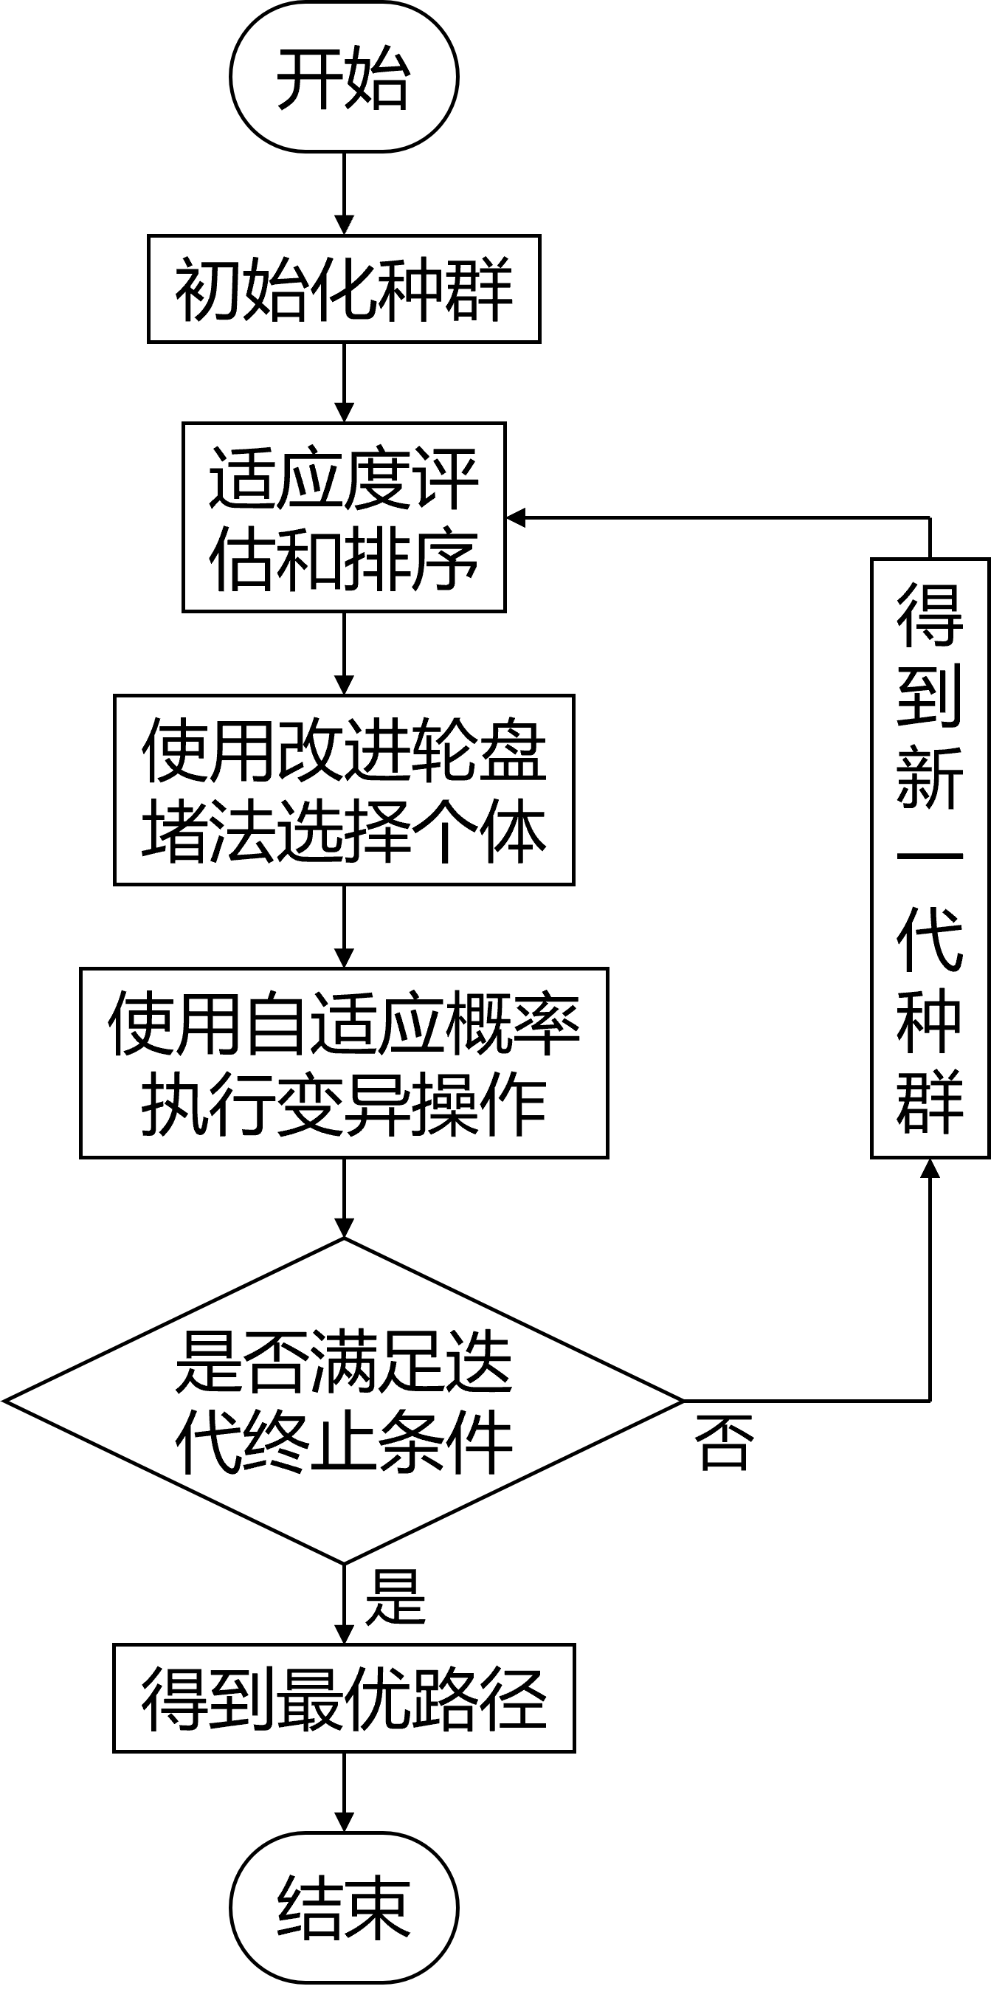

* + 1. 蚁群算法

蚁群算法是受到蚂蚁觅食行为的启发而诞生的。单个蚂蚁的行为比较简单，但是蚁群整体却可以体现一些智能的行为，比如寻找到达食物的最短路径。这是因为蚁群内的蚂蚁可以释放和感知“信息素”，它们会沿着已有“信息素”浓度较高的路径行走，同时自己留下新的“信息素”，形成一种类似正反馈的机制。经过一段时间后，整个蚁群就会沿着最短路径到达食物。

与其它优化算法相比，蚁群算法具有以下几个特点。一是采用正反馈机制，使搜索过程不断收敛，最终逼近最优解。二是每个个体可以通过释放信息素来改变周围的环境，且每个个体能够感知周围环境的实时变化，个体之间通过环境进行间接通讯。三是采用分布式计算方式，多个个体同时进行并行计算，大大提高算法的计算能力和运行效率。四是启发式的概率搜索方式不容易陷入局部最优，易于寻找到全局最优解。

* + 1. 粒子群优化法

粒子群优化法起源于人们对鸟类觅食行为的探索，其流程如下图所示。

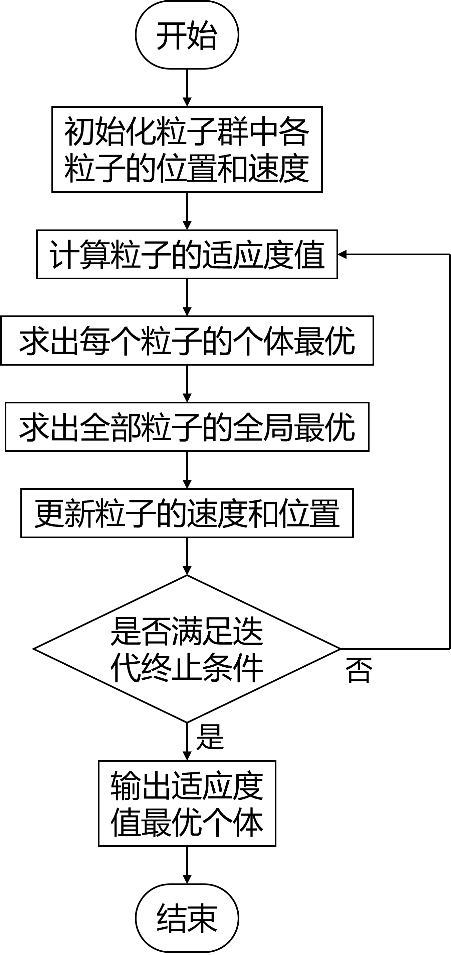

粒子群优化算法具有收敛速度快，精度高等优点，但也容易造成收敛过早，局部最优解的问题。

* + 1. 全局路径规划算法小结

|  |  |  |  |
| --- | --- | --- | --- |
| 算法 | 优点 | 缺点 | 改进 |
| A* | 全局求解最短路径能力强，收敛性强 | 路径多为折现，不利于实际车辆行驶；效率较低 | 加入平滑函数曲线，采用双向A*算法等 |
| 遗传 | 求解力强，路径复合实际车辆情况，算法简单 | 求解速度较慢，容易过早收敛 | 设法增加优良个体的遗传概率 |
| 蚁群 | 全局多点并行计算 | 容易进入局部最优 | 设计信息素挥发函数 |
| 粒子群 | 精度高，收敛速度快 | 容易过早收敛 | 强化例子搜索能力，引入递减因子等 |

* + 1. 滚动窗口算法

滚动窗口算法是基于滚动窗口的算法是基于预测控制理论的一种次优方法，其基本思想是依靠机器人实时探测到的局部信息，以滚动的方式进行在线规划。在滚动的每一步，根据探测到的局部信息，用启发式方法生成优化子目标，在当前滚动窗口内进行局部路径规划，然后，实施当前策略，随着滚动窗口的推进，不断取得新的环境信息，从而在滚动中实现优化与反馈的结合。

* + 1. 人工势场算法

人工势场算法认为小车在环境中，同时受到障碍物的斥力和目标点的引力，距离越短，受力越大，如下图所示。

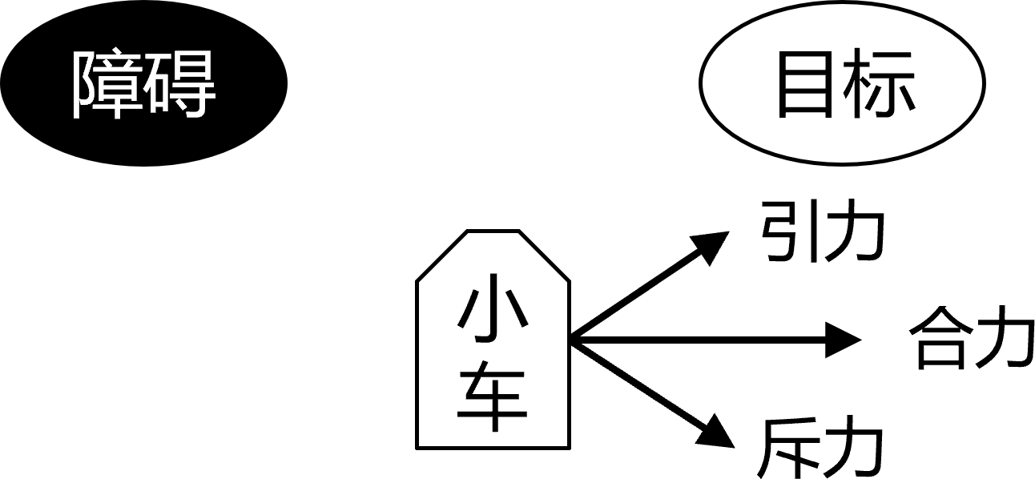

小车在合力作用下不断前往下一个目标点，进行运动。该算法存在许多问题，例如小车在障碍物群中时，受到的合力几乎为零，难以前进；经过狭窄路径时，易产生左右震荡的问题。因此，人工势场算法不宜用于高自由度下的车辆路径规划问题。但是该算法结构简单，响应迅速，规划路径平滑，这些特点依然吸引了众多学者的研究。

# 初步解决方案

小车取名为“豹力革命”，徽标如下图所示。



小车计划安装四个车轮，其中两个普通轮，两个万向轮，位置排布如下图所示。

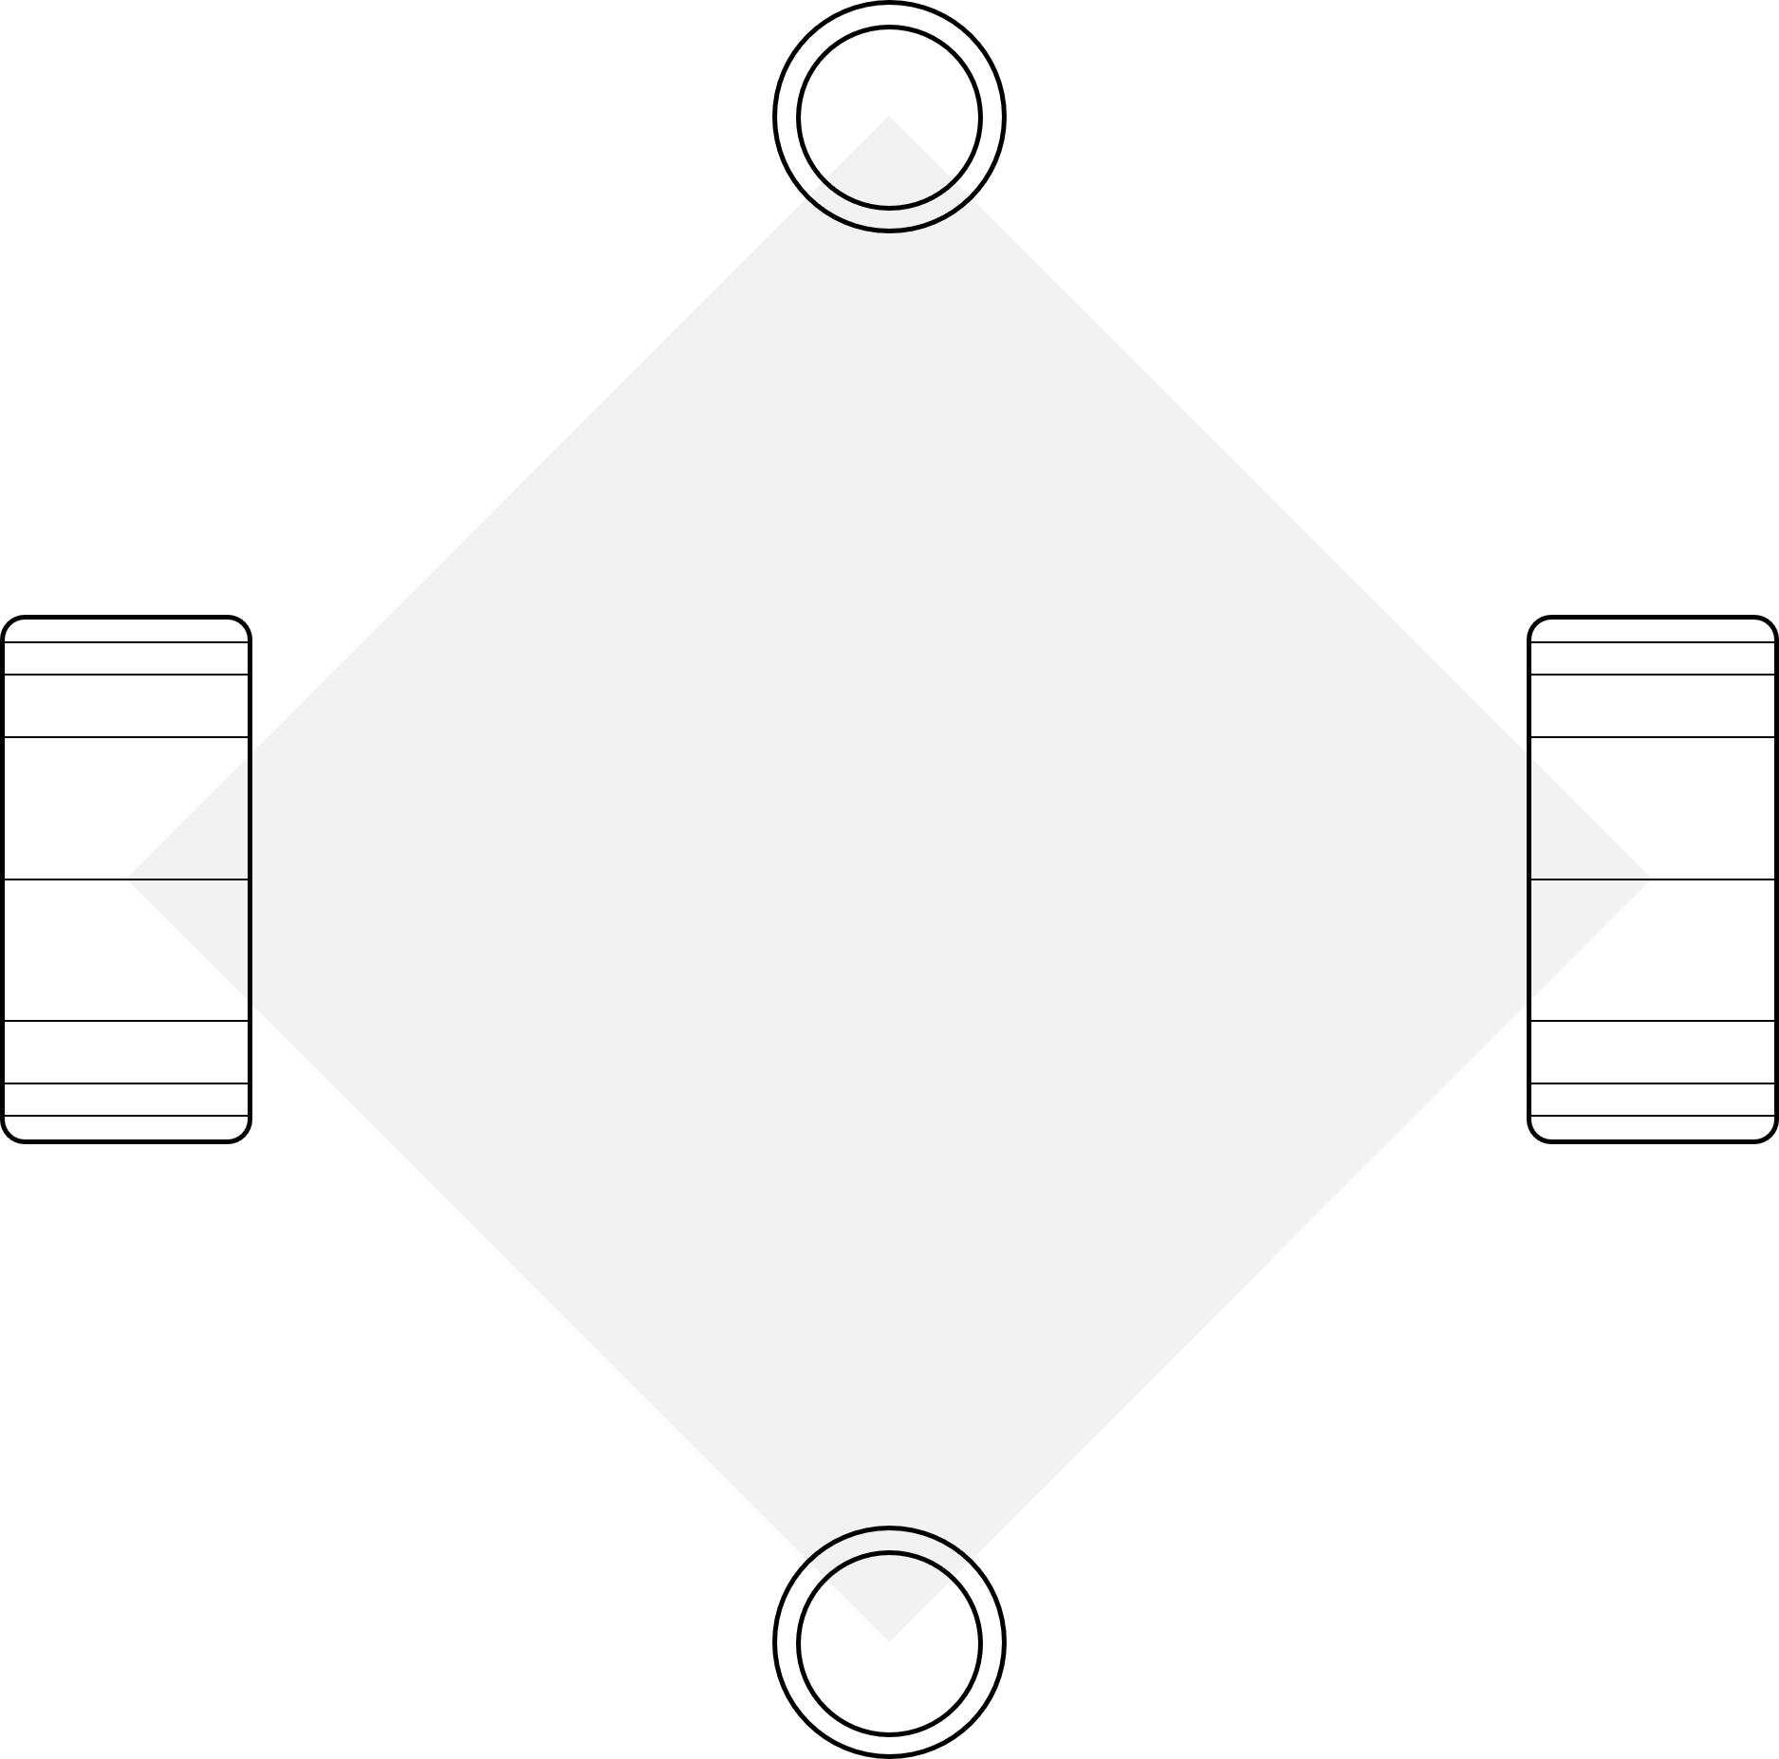

这样设计的好处是可以让车的重心位于四个车轮构成的菱形中央，并且有利于转弯甚至原地掉头。不足是四个车轮难以同时良好触地，可能造成车体颠簸或车轮打滑。

小车主体采用二层结构，后期可能根据需要拓展到三层，侧视简图如下图所示。

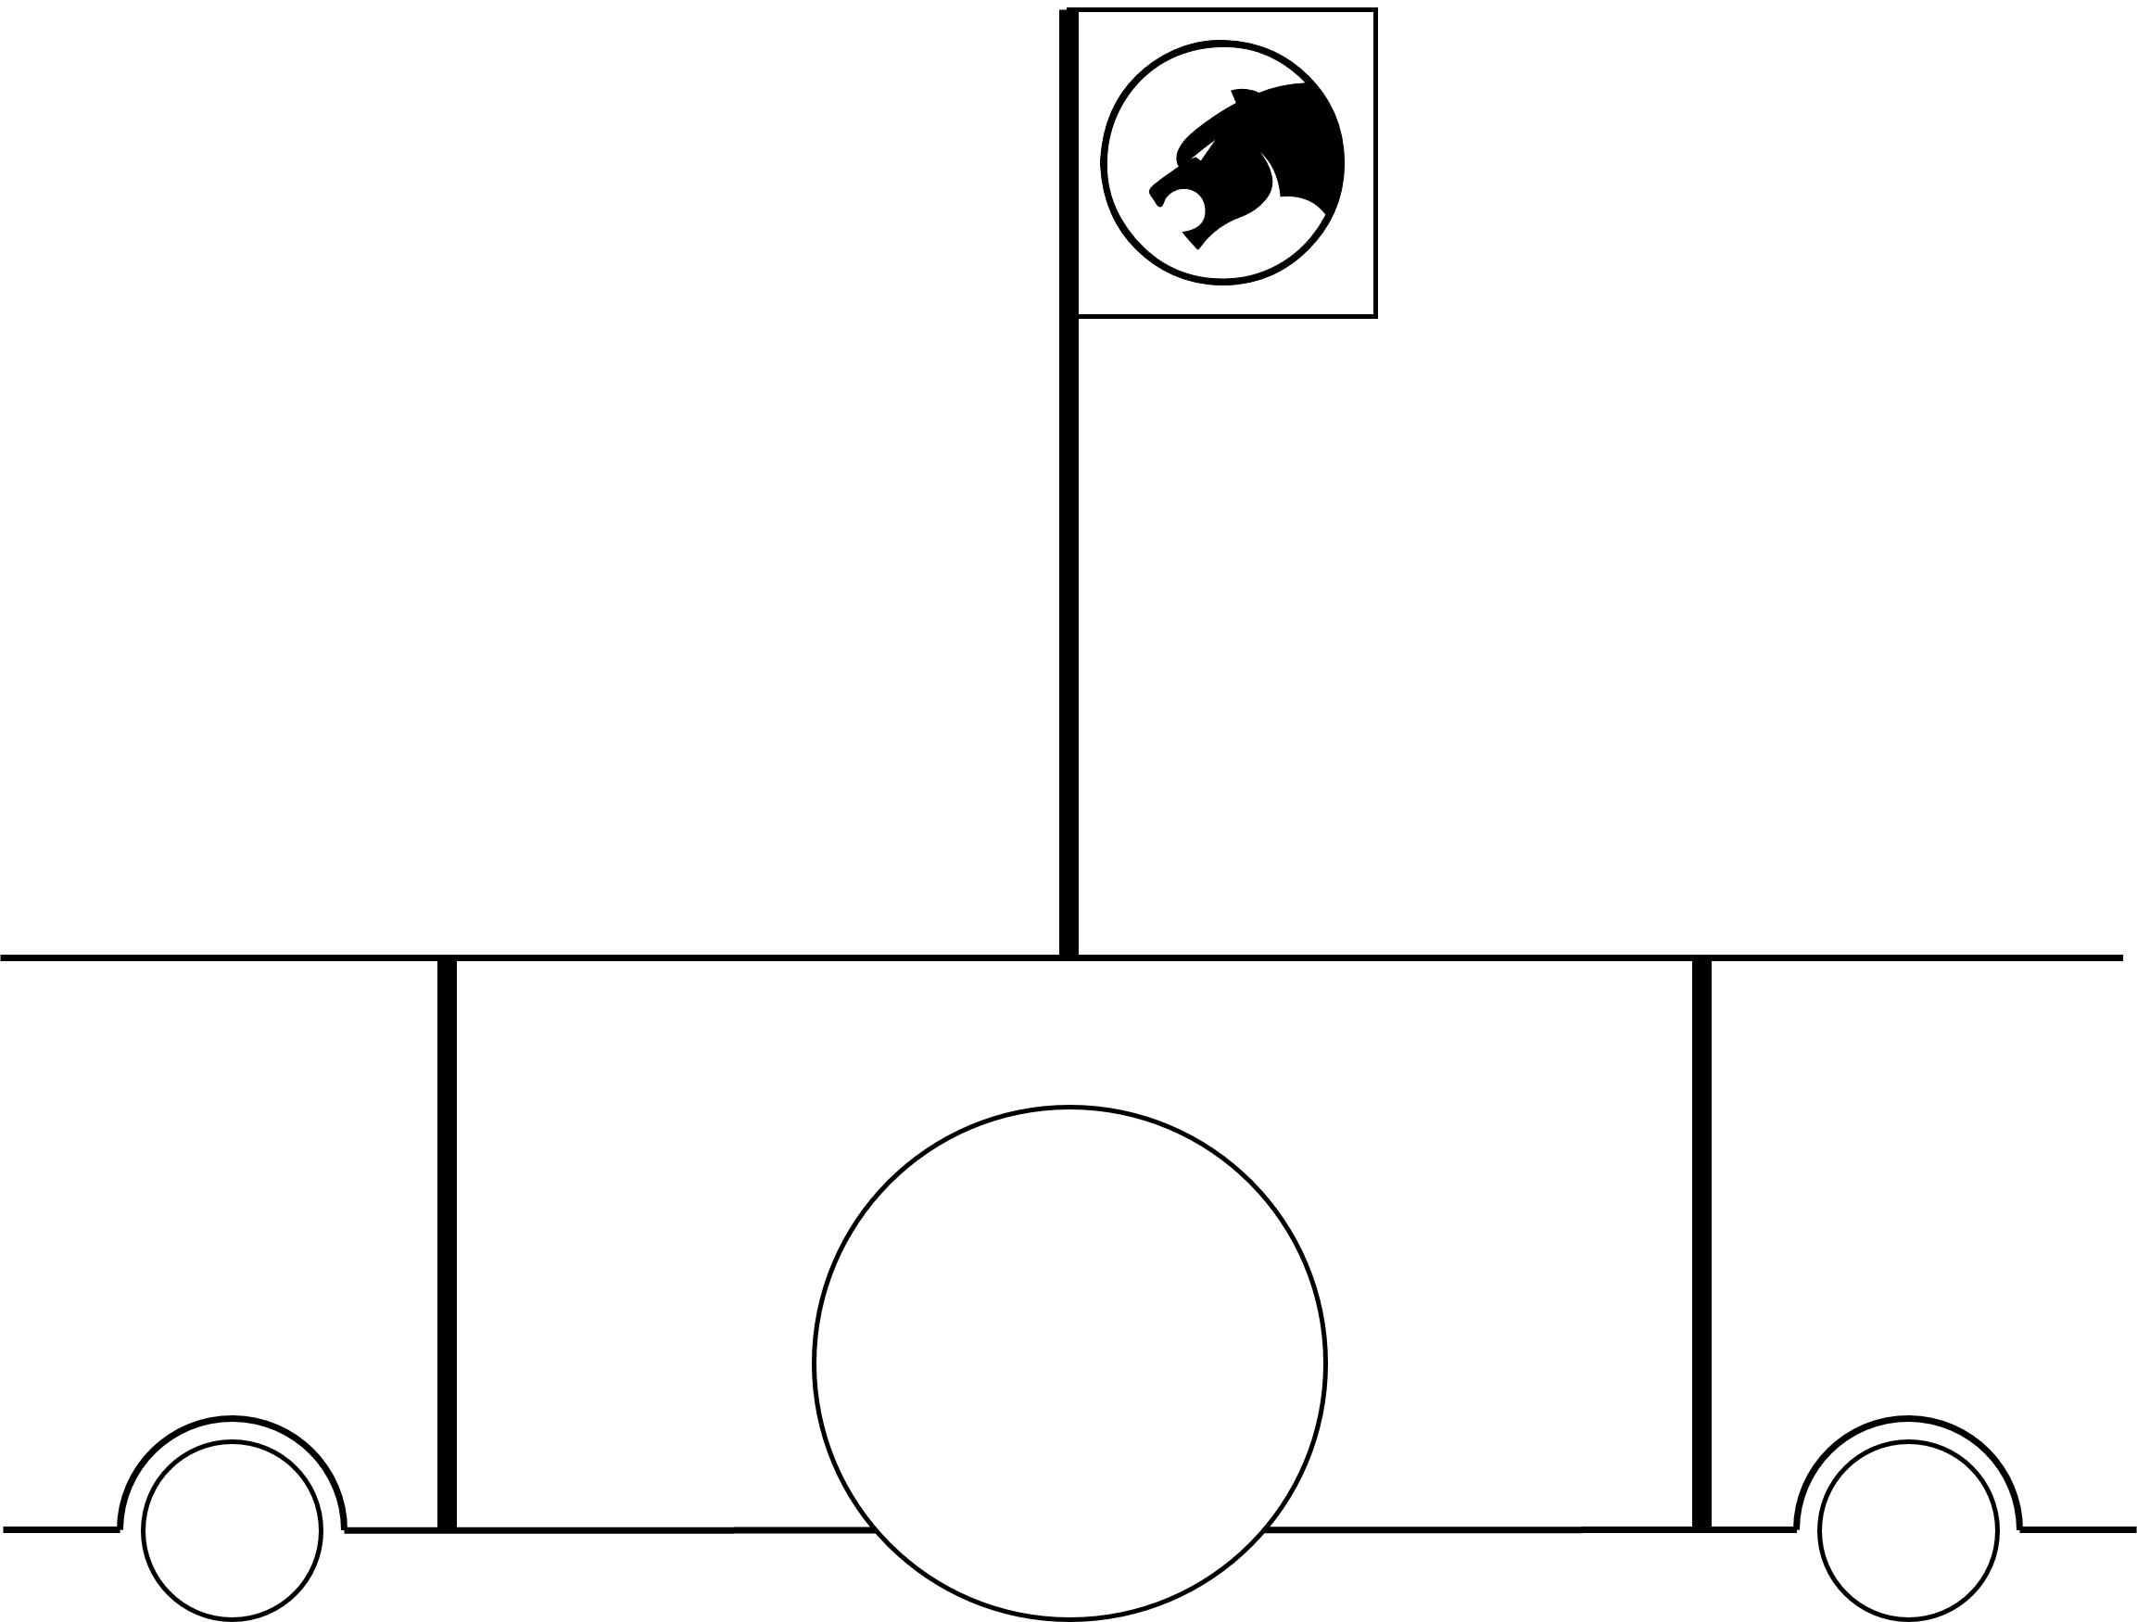

循迹任务，暂定采用OpenMV摄像头作为主要传感器。优势如下。①OpenMV功能强大，能捕捉到清晰的路况。②OpenMV提供完整的解决方案实例，后期开发过程中可以得到来自官方的大量帮助文档。③摄像头可以配合完成避障任务，比如用于颜色识别。

缺点如下。①OpenMV入门具有一定门槛。②OpenMV对处理器的性能要求比较高。③OpenMV在调试过程中相比于红外等探测器，需要更多进行试错。

算法方面的最基本思路是：寻找两条地线的中心点，如下图所示。

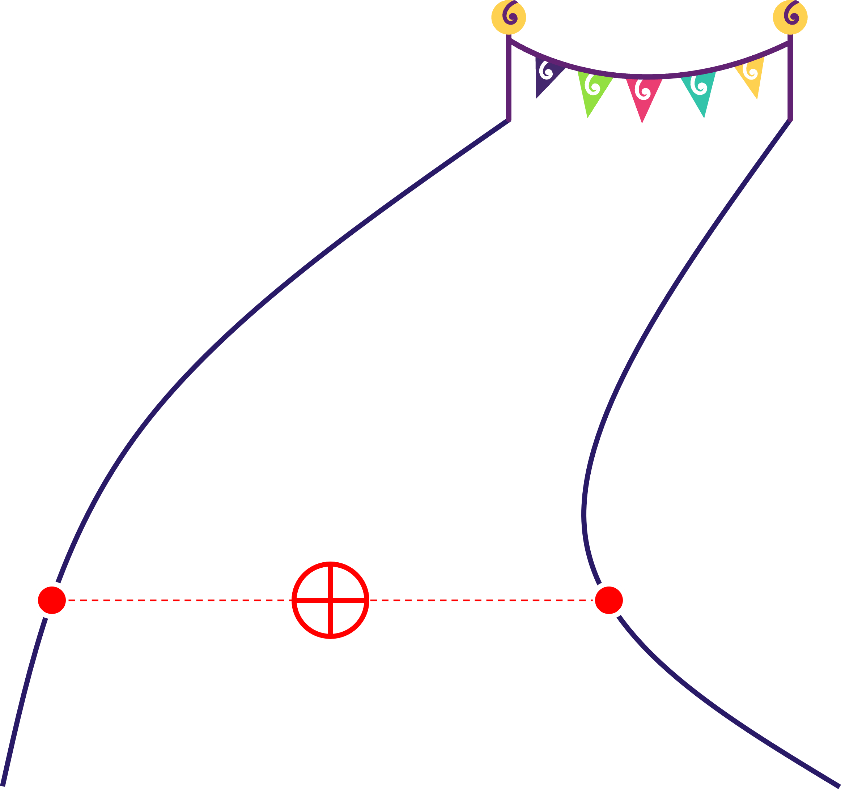

后期将考虑不同情况，如视野中出现3条、4条、0条地线，并就此提出合理的解决方案，如计算距离、转弯试探、后退、掉头等。

避障任务，暂定采用超声传感器，后期考虑配合OpenMV摄像头完成。超声传感器的使用方式如下图所示。

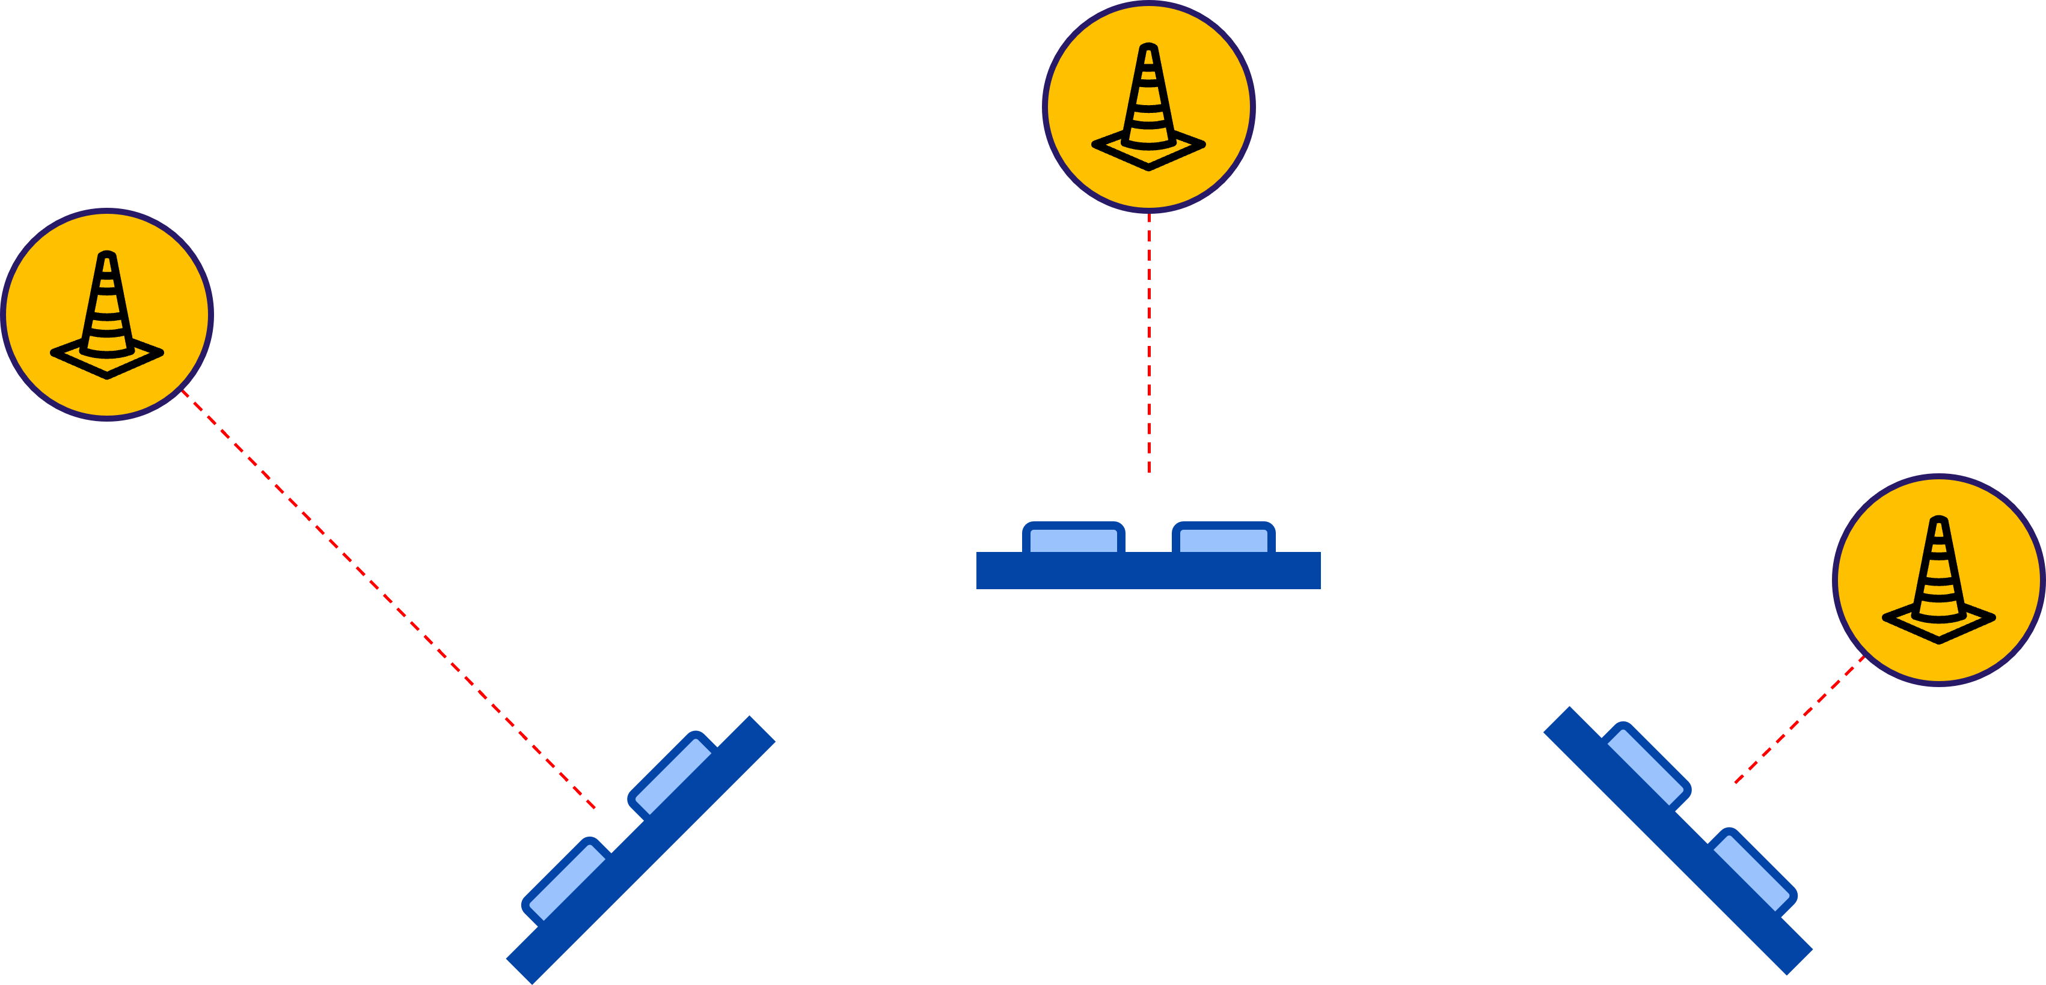

算法方面，最基本的设想是：获取不同方位障碍物的距离，使用人工势场法规划路线。后期将解决人工势场法所带来的局部最优等问题，避免打转、卡死、原路返回等问题。

# 时间进度表

本组将紧跟课程设定的重要检查时间点（如下图所示），做好自我督促的工作。

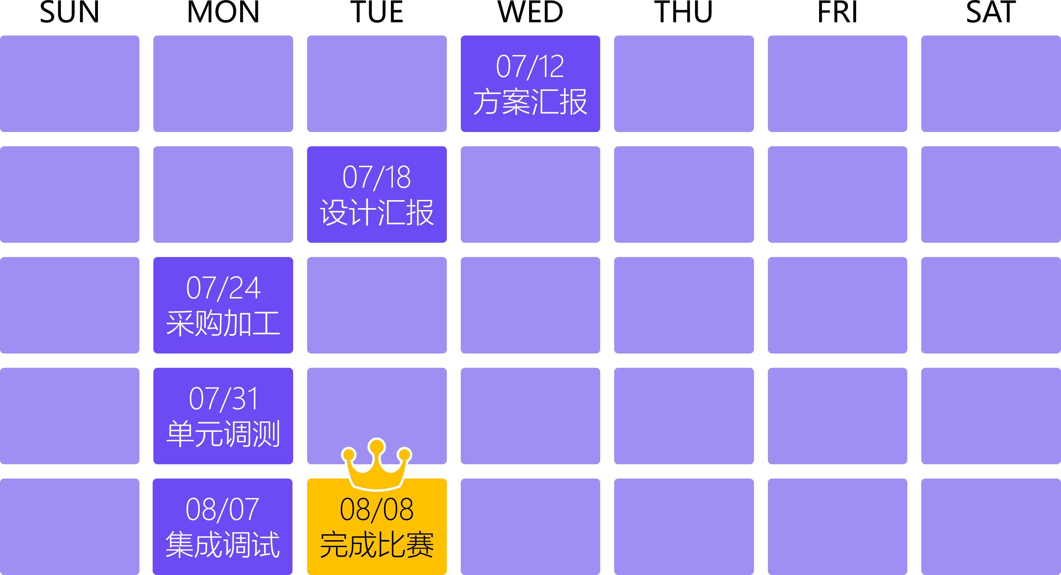

# 参考文献

[1] 李志强,康钦清,肖玉亮等.基于Arduino的智能小车设计与实现[J].无线互联科技,2022,19(16):43-46.

[2] 陆晓杰. 基于红外双目视觉的避障传感器技术研究[D].中国科学院大学(中国科学院上海技术物理研究所),2020.DOI:10.27581/d.cnki.gksjw.2020.000036.

[3] 雷子昂,杨颂,沈振民等.海洋激光雷达漫射衰减系数反演方法研究[J/OL].激光技术:1-12[2023-07-10].http://kns.cnki.net/kcms/detail/51.1125.TN.20230705.1324.002.html.

[4] 赵越坤,罗素云,魏丹等.基于毫米波雷达和视觉的目标检测方法[J].计算机技术与发展,2023,33(06):35-40.

[5] 冯辉,杨皓杰,徐海祥等.基于改进变步长稀疏A*算法的无人艇路径规划方法[J/OL].武汉理工大学学报(交通科学与工程版):1-11[2023-07-11].http://kns.cnki.net/kcms/detail/42.1824.u.20230704.1352.054.html.

[6] 陈旭.基于遗传算法的移动机器人路径规划研究综述[J].科技和产业,2023,23(08):274-278.

[7] 徐万福,孙渊.基于多步长蚁群算法的移动机器人路径规划[J].组合机床与自动化加工技术,2023,No.592(06):18-21+26.DOI:10.13462/j.cnki.mmtamt.2023.06.005.